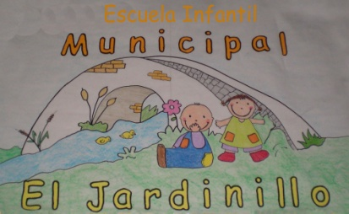

LISTA DEFINITIVA DE ALUMNOS ADMITIDOS PARA EL
CURSO 2023-2024.

NOMBRE Y APELLIDOS
Theo Reguilon Utrilla
Jorge Vales Crespo
Pablo de Diego Herreruela
Diego Vicente Sequera Amaro
Erika Pérez Cortés

De acuerdo al Articulo 3, apartado C, de la ordenanza municipal, a partir del día de publicación de las listas definitivas, se abrirá un nuevo plazo de solicitud para cubrir las plazas que han quedado vacantes.

--------------------------------------------------------------------------------------------
Escuela Infantil Municipal “El JARDINILLO”
Uceda (Guadalajara)

